Memorial Descritivo da Instalação
Sistema Fotovoltaico Conectado à Rede (SFCR)
Projeto FV PK

São Carlos, 16 de julho de 2026

Sumário
1 Escopo 3
2 Objetivo 3
3 Documentos em Anexo 4
3.1 Pacote Documental da Solicitação de Acesso 4
4 Dados Preliminares 5
4.1 Identificação do Responsável 6
4.2 Identificação da Unidade Consumidora e Local de Instalação 6
4.2.1 Mapa de Localização do Local de Instalação e do Ramal de Entrada 7
4.3 Responsabilidade Técnica 7
5 Descritivo Técnico do Padrão de Entrada 7
6 Descritivo Técnico do Sistema de Geração 8
6.1 Generalidades 9
6.2 Módulos Fotovoltaicos 10
6.2.1 Informações mecânicas e elétricas 10
6.2.2 Aspecto físico do painel fotovoltaico 12
6.3 Estrutura Metálica 12
6.4 Inversor Interativo à Rede 14
6.5 Quadro de Proteção e Controle do Sistema Fotovoltaico (String Box) 17
6.5.1 Circuitos CC 17
6.5.2 Circuitos CA 18
6.6 Especificação dos Condutores 18
6.7 Aterramento 19
7 Estimativas de Geração e Desempenho 19
Anexos 21
Anexo 1 — Módulo Fotovoltaico 21
Anexo 2 — Inversor 23
Anexo 3 — Planta com Módulos 25
Anexo 4 — Diagrama Elétrico Unifilar 26

1 Escopo
Este documento apresenta a documentação técnica, conforme as normas técnicas válidas no Brasil, para o projeto do sistema de microgeração distribuída nomeado: Projeto FV Pedro. São aqui apresentados os dados e as informações técnicas sobre o projeto e a instalação, as especificações dos equipamentos, assim como as pessoas físicas e jurídicas envolvidas.

2 Objetivo
O sistema fotovoltaico conectado à rede que será instalado na unidade consumidora residencial, a ser informada posteriormente, tem por finalidade principal ser um investimento que traz economia à conta de energia, sendo a unidade uma residência. As 2 finalidades do sistema instalado serão gerar energia elétrica e suprir consumo próprio de forma paralela à rede de distribuição de energia elétrica, e injetar créditos de energia elétrica excedentes na rede de distribuição, conforme é permitido pelas leis vigentes, dado que a capacidade de geração do sistema fotovoltaico é próxima ao consumo mensal médio da unidade consumidora.
O Sistema de Compensação de Energia Elétrica (SCEE) é regulamentado pela Agência Nacional de Energia Elétrica (ANEEL). Seu marco legal é a Lei nº 14.300, de 6 de janeiro de 2022, que institui as diretrizes para a micro e minigeração distribuída e o próprio Sistema de Compensação de Energia Elétrica. Em âmbito regulatório, aplicam-se a Resolução Normativa ANEEL nº 1.000, de 7 de dezembro de 2021 — que estabelece as Regras de Prestação do Serviço Público de Distribuição de Energia Elétrica — e a Resolução Normativa ANEEL nº 1.059, de 7 de fevereiro de 2023, que regulamenta a referida lei e aprimora as regras de conexão, faturamento e compensação da micro e minigeração distribuída, revogando, entre outras, as Resoluções Normativas nº 482/2012 e nº 687/2015. O projeto aqui apresentado segue as determinações dessas normas, bem como os Procedimentos de Distribuição de Energia Elétrica (PRODIST), aprovados pela Resolução Normativa ANEEL nº 956, de 7 de dezembro de 2021 (em especial o Módulo 3 – Acesso ao Sistema de Distribuição), e as normas técnicas vigentes para instalações elétricas em baixa tensão (ABNT NBR 5410:2004), proteção de estruturas contra descargas atmosféricas (ABNT NBR 5419:2015), sistemas fotovoltaicos (FV) – características da interface de conexão com a rede elétrica de distribuição (ABNT NBR 16149:2013), sistemas fotovoltaicos (FV) – características da interface de conexão com a rede elétrica de distribuição – procedimento de ensaio de conformidade (ABNT NBR 16150:2013) e procedimento de ensaio de anti-ilhamento para inversores de sistemas fotovoltaicos conectados à rede elétrica (ABNT NBR IEC 62116:2012).
O projeto elétrico segue à risca as determinações da concessionária de energia elétrica local, a Companhia Paulista de Força e Luz (CPFL), por meio da norma específica para o acesso à rede pública de distribuição de energia elétrica sob sua operação: "Conexão de Micro e Minigeração Distribuída sob Sistema de Compensação de Energia Elétrica" (GED-15303), revisão [nº __] de [__/__/____], versão vigente e verificada na data de apresentação deste projeto. Quanto às modalidades previstas no art. 1º da Lei nº 14.300/2022, o presente projeto enquadra-se como AUTOCONSUMO LOCAL: a central geradora está instalada na própria unidade consumidora onde a energia é consumida, não havendo rateio de créditos entre unidades, geração compartilhada ou EMUC. Quanto ao porte, a central classifica-se como MICROGERAÇÃO DISTRIBUÍDA, por possuir potência instalada em corrente alternada de 5,0 kW, inferior ao limite de 75 kW, sem qualquer fracionamento da central em unidades menores.

3 Documentos em Anexo
- Módulo fotovoltaico LR5-72HPH-550M
- Inversor WEG SIW300H M050 L1
- Planta de localização dos módulos fotovoltaicos
- Diagrama elétrico unifilar
- Diagrama de blocos do sistema (Figura 6.1)

3.1 Pacote Documental da Solicitação de Acesso
A tabela a seguir relaciona os documentos que compõem a solicitação de acesso a ser protocolada junto à CPFL, indicando quais já integram este memorial e quais devem ser anexados no ato do protocolo. Os itens marcados como "Não aplicável" decorrem do enquadramento do projeto na modalidade de autoconsumo local, em que não há rateio de créditos entre unidades consumidoras.
Documento | Descrição / referência | Situação
Formulário de Solicitação de Acesso | Anexo II do PRODIST Módulo 3, Seção 3.7 (microgeração até 75 kW), protocolado no sistema eletrônico da CPFL | A protocolar
ART do responsável técnico | Anotação de Responsabilidade Técnica junto ao CREA-SP, contemplando as atividades de PROJETO e de EXECUÇÃO, paga e assinada | A emitir
Projeto elétrico e memorial descritivo | Este documento e seus anexos | Anexo
Diagrama de blocos | Figura 6.1 deste memorial | Anexo
Diagrama elétrico unifilar | Anexo 4 deste memorial | Anexo
Planta de localização e layout dos módulos | Anexo 3 deste memorial, com coordenadas geográficas (Seção 4.2) e nº do poste de conexão (Seção 5) | Anexo
Registro de conformidade INMETRO — inversor | Registro 005433/2020 (Figura 6.7) | Anexo
Registro de conformidade INMETRO — módulos | Registro 003217/2024 (Figura 6.3) | Anexo
Datasheets dos equipamentos | Anexos 1 e 2 deste memorial | Anexo
Documento de identificação do titular | CPF/RG ou CNPJ do titular da unidade consumidora | A anexar
Conta de energia recente | Fatura da UC, para conferência do titular e do histórico de consumo | A anexar
Procuração | Somente se o protocolo for feito por terceiro que não o titular | Não aplicável
Lista de UCs e percentual de rateio | Aplicável a autoconsumo remoto, geração compartilhada e EMUC | Não aplicável
Instrumento jurídico de solidariedade | Aplicável a geração compartilhada e EMUC | Não aplicável

Registre-se que o inversor WEG SIW300H M050 L1 deve ser conferido, na data do protocolo, na relação de equipamentos homologados/aceitos mantida pela CPFL, conforme a GED-15303 vigente, tendo em vista que o registro INMETRO nº 005433/2020 aponta a Huawei Technologies Co., Ltd. como fabricante do produto comercializado sob a marca WEG. Cópia do certificado/registro de conformidade de ambos os equipamentos integra este memorial.

4 Dados Preliminares
A tabela abaixo apresenta as informações preliminares sobre o sistema FV conectado à rede: a potência nominal máxima (em condições ideais de funcionamento), os dispositivos utilizados na concepção do sistema e seus respectivos fabricantes e modelos. As folhas de dados (datasheets) dos principais componentes fazem parte dos anexos.
Nome para registro do sistema | Sistema FV PK
Potência-pico do sistema FV (kWp) | 5,5 kWp
Fabricante e modelo dos módulos | Longi Solar LR5-72HPH-550M
Tecnologia dos módulos | Silício monocristalino dopado com Gálio
Quantidade total de módulos | 10
Módulos em série por fileira (string) | 5
Associação das fileiras (strings) | 2 strings independentes — uma por MPPT (sem associação em paralelo)
Nº total de fileiras (strings) | 2
Fabricante do(s) inversor(es) | WEG
Modelo do(s) inversor(es) | WEG SIW300H M050 L1
Potência nominal total do(s) inversor(es) | 5 kW
Potência instalada em CA (kW / kVA) | 5,0 kW / 5,5 kVA — limitada pelo inversor
Enquadramento (REN ANEEL 1.059/2023) | Microgeração distribuída (potência em CA ≤ 75 kW)
Modalidade (Lei nº 14.300/2022) | Autoconsumo local
Quantidade de inversores | 1
Fabricante da estrutura de fixação | Globo Brasil
Fabricante do cabo solar CC (módulos–inversor) | Condumax
Fabricante do cabo CA (inversor–quadro geral) | Prysmian
Fabricante da chave seccionadora CC / disjuntor CA | BENY (CC) / WEG (CA)
Fabricantes dos DPS | TOMZN (CC) e CLAMPER (CA)
Data de instalação (previsão) | [xx/xx/2026]
Data de comissionamento (previsão) | [após a instalação]

4.1 Identificação do Responsável
O responsável pela operação e manutenção do sistema fotovoltaico conectado à rede para geração própria está identificado na tabela a seguir:
Nome | Pedro Augusto dos Santos Kzan
Endereço | -
Cidade e Estado | São Carlos, SP
CPF | -
Telefone | -
E-mail | pedroaskzan@gmail.com

4.2 Identificação da Unidade Consumidora e Local de Instalação
O sistema fotovoltaico será instalado na unidade consumidora identificada na tabela abaixo:
Número da unidade consumidora | [número da UC]
Endereço do local de instalação | -
CEP | -
Cidade e Estado | São Carlos, SP
Titular / razão social | [titular]
CPF / CNPJ | -
Telefone | -
E-mail | pedroaskzan@gmail.com
Latitude (local de instalação) | -22,015400° (22° 00' 55" S) — referência São Carlos; substituir pela coordenada do telhado da UC
Longitude (local de instalação) | -47,891100° (47° 53' 28" O) — referência São Carlos; substituir pela coordenada do telhado da UC
Altitude | 856 m (referência São Carlos)
Temperatura média | 21,73 °C (referência São Carlos)
Umidade relativa (média anual) | 64,36 % (referência São Carlos)
Finalidade de uso da UC | Residencial
Classe da UC | Grupo B Residencial
Tipo de ligação | bifásico
Potência instalada da geração (CA) | 5,0 kW / 5,5 kVA (inversor WEG SIW300H M050 L1)
Potência disponibilizada da UC | 7,04 kVA (disjuntor geral bipolar 32 A × 220 V)

4.2.1 Mapa de Localização do Local de Instalação e do Ramal de Entrada
[ Figura 4.1 — Mapa de localização do local de instalação e do ramal de entrada (inserir imagem) ]

4.3 Responsabilidade Técnica
O profissional responsável pela elaboração do projeto e instalação do sistema de geração própria é identificado abaixo, juntamente com suas atribuições e número da Anotação de Responsabilidade Técnica (ART).
Responsável pelo projeto técnico | Pedro Augusto dos Santos Kzan
Número de registro (CREA) | -
Endereço | -
Telefone | -
ART do projeto | -

5 Descritivo Técnico do Padrão de Entrada
O ramal de entrada da unidade consumidora já se encontra no padrão da concessionária CPFL – Fornecimento em Baixa Tensão. A ligação entre a rede da concessionária CPFL e a caixa de medição da unidade consumidora é do tipo aérea, bifásica a três condutores (duas fases e neutro), com tensão de fornecimento de 220/127 V. Como a tensão de fornecimento é inferior a 2,3 kV, a unidade consumidora é do Grupo B, subclasse residencial (B1), à qual se aplica o custo de disponibilidade correspondente a 50 kWh/mês.
No lado da rede da concessionária, os cabos estão sustentados pelo poste da linha de distribuição (nº do poste: [inserir]). No lado da unidade consumidora, o ramal de entrada é ancorado junto à caixa de medição padrão CPFL, na qual estão instalados o medidor de energia e a proteção geral da instalação, constituída por disjuntor bipolar do fabricante WEG, com corrente nominal de 32 A e curva C. A ligação entre a caixa de medição e o quadro geral (QG) da unidade consumidora é realizada por quatro condutores de 6 mm² (4#6 mm²). Com a conexão da microgeração distribuída, o medidor existente será substituído pela concessionária por medidor bidirecional, apto a registrar separadamente a energia ativa consumida e a energia ativa injetada na rede. A potência disponibilizada da unidade consumidora, calculada conforme o art. 1º, inciso LXVII, da REN ANEEL nº 1.000/2021 como o produto da capacidade nominal do disjuntor geral pela tensão nominal de fornecimento, é de 32 A × 220 V = 7.040 VA (7,04 kVA). Esse valor é superior à potência instalada da central geradora em corrente alternada (5,0 kW / 5,5 kVA), de modo que a conexão da microgeração não exige aumento da carga instalada nem alteração do padrão de entrada existente. Demais detalhes do padrão de entrada podem ser consultados no Diagrama Elétrico Unifilar, em anexo.
No ramal de entrada serão colocadas placas de advertência, confeccionadas em aço inoxidável ou alumínio anodizado. Uma vez que o ponto de entrega de energia é aéreo, esta placa será afixada de forma permanente junto à caixa de medição, de modo visível a partir da via pública, com os dizeres “CUIDADO – RISCO DE CHOQUE ELÉTRICO – GERAÇÃO PRÓPRIA”, com gravação indelével.
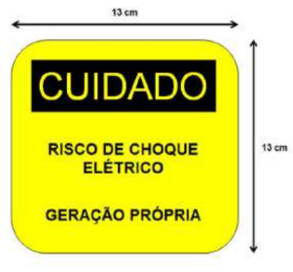
Figura 5.1 — Placa de advertência a ser fixada no ramal de entrada
O mapa de localização do local de instalação do sistema fotovoltaico e do ramal de entrada da unidade consumidora, assim como as coordenadas geográficas, estão apresentados na Seção 4.2.

6 Descritivo Técnico do Sistema de Geração
O presente sistema de microgeração distribuída utiliza a tecnologia dos sistemas fotovoltaicos para a geração de energia. Uma vez que a capacidade de geração do sistema é próxima ao consumo médio mensal da unidade consumidora, a compensação de energia elétrica é uma das finalidades principais do sistema. De fato, o sistema fotovoltaico tem potência-pico instalada de 5,5 kWp, associada a um inversor de 5 kW de potência nominal.
Um sistema fotovoltaico é um gerador de energia elétrica baseado no efeito fotovoltaico (transformação de luz em corrente elétrica no interior de materiais semicondutores). O sistema fotovoltaico aqui apresentado é do tipo conectado à rede, cuja principal característica é possuir um dispositivo automatizado de condicionamento de potência e acoplamento à rede, capaz de sincronizar automaticamente a geração (em corrente contínua) das células fotovoltaicas em corrente alternada, de acordo com os valores de frequência e tensão da rede à qual está conectado.
O sistema fotovoltaico conectado à rede possui sistema de proteção contra ilhamento, relés e temporizadores para sincronismo, e controle de frequência, tensão e fator de potência. Todas essas funcionalidades são implementadas através do inversor interativo à rede, que é o componente principal do sistema, responsável pelo gerenciamento, controle e coleta de dados operacionais. Devido às características do dispositivo de condicionamento de potência, o sistema fotovoltaico conectado à rede (SFCR) é totalmente dependente da rede, não funcionando de forma autônoma.

6.1 Generalidades
O sistema fotovoltaico apresentado possui potência-pico (potência total do conjunto de módulos fotovoltaicos em condições de laboratório) de 5.500 Wp, e é interligado à rede através de um inversor interativo, que ajusta a potência gerada pelo arranjo fotovoltaico às condições de frequência e tensão da rede pública de distribuição. A potência máxima injetada na rede é limitada pela potência nominal do inversor (5.000 W). O sistema é formado pelos seguintes elementos:
- Módulos fotovoltaicos;
- Estrutura metálica de suporte dos módulos fotovoltaicos;
- Inversor interativo à rede;
- Cabos de conexão;
- Dispositivos de controle e proteção CC e CA.
A arquitetura funcional do sistema é apresentada no diagrama de blocos da Figura 6.1. O gerador fotovoltaico entrega energia em corrente contínua ao inversor interativo, que a converte em corrente alternada e a injeta no quadro de distribuição da unidade consumidora. A carga é atendida prioritariamente pela geração local; o excedente flui para a rede da distribuidora através do medidor bidirecional, que registra separadamente a energia ativa consumida e a energia ativa injetada, dando suporte ao Sistema de Compensação de Energia Elétrica.
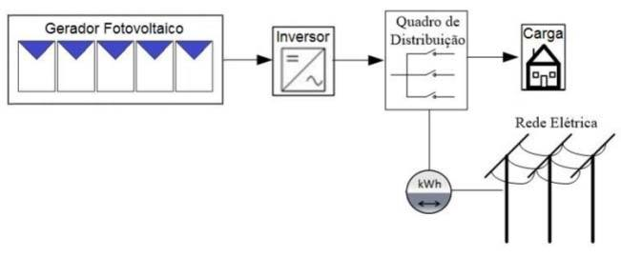
Figura 6.1 — Diagrama de blocos do sistema fotovoltaico conectado à rede

6.2 Módulos Fotovoltaicos

6.2.1 Informações mecânicas e elétricas
O gerador fotovoltaico é composto por 10 módulos fotovoltaicos da fabricante Longi Solar, modelo LR5-72HPH-550M, cujas características elétricas e mecânicas são mostradas abaixo.
Características elétricas
Potência máxima (pico) | 550 W
Tensão em potência máxima (Vmp) | 41,95 V
Corrente em potência máxima (Imp) | 13,12 A
Tensão em circuito aberto (Voc) | 49,80 V
Corrente de curto-circuito (Isc) | 13,98 A
Tolerância de potência | 0 ~ +5 W
Coef. de temperatura da potência | -0,35 %/°C
Coef. de temperatura da tensão | -0,27 %/°C
Coef. de temperatura da corrente | 0,048 %/°C
Temperatura nominal de funcionamento (NOCT) | 45 ± 2 °C

Características mecânicas
Altura | 2256 mm
Largura | 1133 mm
Profundidade | 35 mm
Peso | 27,2 kg
Quantidade de células | 144 (arranjo 6x24 em tecnologia Half-Cell)
Tipo de células | Silício monocristalino (dopado com gálio)
Estrutura externa (fixação) | Liga de alumínio anodizado
Terminais de acesso | Caixa de junção IP68 com (com 3 diodos de bypass) e cabos de 4mm²

Os módulos fotovoltaicos possuem, ligados à sua caixa de conexão, um par de cabos com dupla isolação adequados para até 1,5 kV CC, com seção transversal de 4 mm² e comprimento aproximado de 140 cm, em cuja extremidade é integrado um conector padrão tipo-4 (compatível com MC4), que permite a interligação segura e impermeável. Não é necessária uma caixa de junção intermediária no telhado, pois o cabeamento do arranjo (string) é conectado diretamente ao quadro de proteção (String Box), ao lado do inversor interativo, que possui o dispositivo de proteção contra surtos (DPS), fusíveis e a chave seccionadora geral CC.
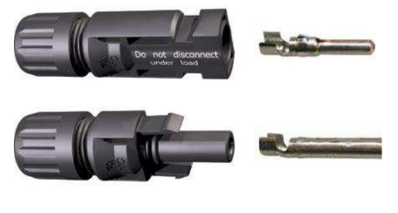
Figura 6.2 — Detalhe dos conectores tipo-4 (MC4)
O módulo fotovoltaico em questão possui certificação compulsória do INMETRO, estando registrado sob o número 003217/2024, atendendo plenamente aos requisitos de eficiência e segurança vigentes. As folhas de dados (datasheets) do módulo encontram-se em anexo.
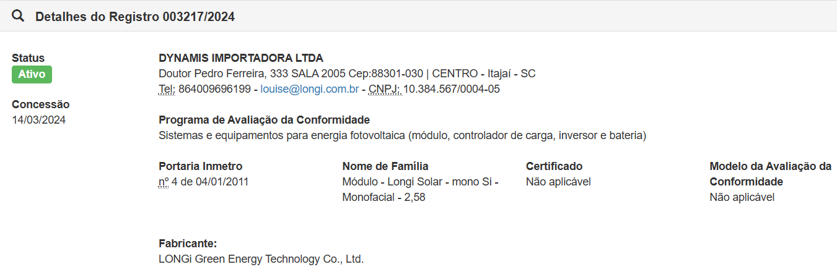
Figura 6.3 — Certificado do INMETRO – Módulo Fotovoltaico Longi Solar LR5-72HPH-550M

6.2.2 Aspecto físico do painel fotovoltaico
Os módulos fotovoltaicos serão instalados sobre o telhado da unidade consumidora (ver Seção 4.2.1 – Mapa de Localização).
Os módulos fotovoltaicos serão distribuídos em duas strings de 5 módulos associados eletricamente em série. As duas strings NÃO são associadas em paralelo: cada uma é ligada a um rastreador de máxima potência independente do inversor (string 1 → MPPT1, string 2 → MPPT2), aproveitando os 2 MPPTs disponíveis, com 1 entrada por MPPT, conforme o Diagrama Elétrico Unifilar em anexo. Não existe, portanto, ponto de paralelismo entre strings a jusante dos módulos, e a corrente que percorre cada polo dos dispositivos de proteção CC é a de uma única string. Cada string fornece, em corrente contínua, tensão de operação no ponto de máxima potência de aproximadamente 210 V (5 × 41,95 V) em condições padrão de ensaio, com corrente de operação de 13,12 A e corrente de curto-circuito de 13,98 A. A tensão máxima em circuito aberto da string, corrigida para a temperatura mínima local de 5 °C, é de 263 V — valor inferior à máxima tensão de entrada do inversor (600 V) e adotado como referência única para o dimensionamento de todos os dispositivos de proteção CC (Seção 6.5.1). A tensão gerada pela associação em série varia de acordo com o nível de radiação solar incidente; de qualquer forma, havendo iluminação, sempre haverá tensão entre os terminais dos módulos, o que requer cuidados especiais durante inspeções e manutenções. Cada módulo mede 2,26 m × 1,13 m (2.256 mm × 1.133 mm), de modo que o painel fotovoltaico ocupará a área total de aproximadamente 25,6 m² (10 × 2,26 × 1,13 = 25,54 m²), com peso total de 272 kg (10 × 27,2 kg) sobre a estrutura do telhado da edificação.

6.3 Estrutura Metálica
A fixação dos módulos fotovoltaicos ao telhado da unidade consumidora será feita por estrutura metálica de suporte em aço galvanizado, para evitar corrosão por intempéries. Sobre esta estrutura serão fixados os perfis de alumínio, onde por sua vez serão apoiados os módulos fotovoltaicos, presos por grampos terminais/intermediários de liga de alumínio anodizado. Estas estruturas de apoio são calculadas considerando o peso da carga de vento para a área em questão e a altitude da instalação. Os pontos de fixação são calculados para uma perfeita distribuição de peso na estrutura, seguindo todas as recomendações do fabricante. Os módulos serão instalados com inclinação de 28° em relação à horizontal e orientação voltada ao Norte geográfico, valores adotados para maximizar a captação anual de irradiação solar na latitude do local.
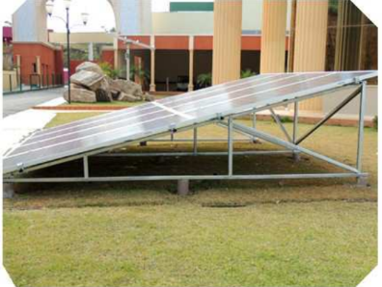
Figura 6.4 — Detalhe da estrutura de aço galvanizado para suporte dos módulos

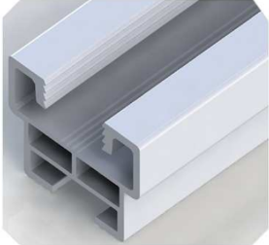
Figura 6.5 — Detalhe do perfil de alumínio para fixação dos módulos

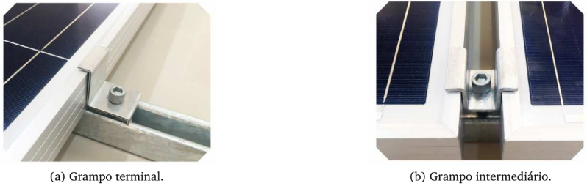
Figura 6.6 — Grampos (terminal e intermediário) para fixação dos módulos no perfil de alumínio
Toda a estrutura metálica de suporte será solidariamente aterrada com os módulos fotovoltaicos, utilizando-se o sistema de aterramento da unidade consumidora.

6.4 Inversor Interativo à Rede
O inversor é o equipamento responsável por transformar a energia elétrica gerada nos módulos fotovoltaicos em corrente contínua (CC) na forma de corrente alternada (CA) para entregar à rede. O inversor interativo possui os sistemas de proteção necessários à conexão à rede já implementados em seu hardware e software. Os sistemas de proteção eletrônicos são descritos a seguir:
- Anti-ilhamento;
- Proteção contra falha na rede;
- Proteção de sub e sobretensão;
- Proteção de sub e sobrefrequência;
- Proteção de sobrecorrente;
- Sistema de sincronismo digital automático;
- Elemento de desconexão automático;
- Medição de isolamento CC;
- Monitoramento de correntes residuais;
- Proteção contra polaridade CC invertida;
- Proteção contra sobretemperatura;
- Proteção contra arco elétrico (AFCI);
- Supressores de surto CC e CA tipo II integrados.
O inversor interativo não deve ser desconectado da rede, exceto durante testes ou manutenção. A justificativa é o modo de funcionamento do inversor, que mesmo em períodos de baixa ou nula insolação continua monitorando a rede de distribuição, somente injetando corrente na rede pública após a leitura dos parâmetros da rede. Em casos de perda ou anormalidades de tensão e frequência na rede CA, o inversor deixa de fornecer energia CA, evitando o funcionamento em ilha — garantia de segurança para os trabalhadores de manutenção da rede. Uma vez restabelecidos os valores de tensão e frequência à normalidade, o inversor se reconecta à rede automaticamente.
Dados do inversor — SIW300H M050 L1 (entrada CC)
Potência de entrada máxima (FV) | 7.500 W
Máxima tensão de entrada | 600 V
Faixa de tensão de MPPT | 80 V – 600 V
Faixa de tensão de MPPT em máxima potência | 90 V – 560 V
Tensão de partida | 100 V
Número de rastreadores MPPT | 2
Número máximo de entradas por MPPT | 1
Máxima corrente de entrada | MPPT1 = 12,5 A; MPPT2 = 12,5 A
Máxima corrente de curto-circuito por MPPT | 18 A
Proteção de sobrecorrente CC | Topologia Fuseless (sem chave seccionadora CC integrada)
Faixa de tensão de operação (entrada de bateria SBW300) | 350 – 560 Vcc (função de armazenamento não utilizada neste projeto)

Saída CA
Potência nominal de saída | 5000 W
Potência aparente máxima | 5.500 VA
Faixa de tensão de funcionamento (rede) | 176 V – 242 V (0,80 a 1,10 × 220 V), parametrizada conforme ABNT NBR 16149
Tensão nominal de funcionamento | 220 V / 230 V
Máxima corrente de saída | 25 A
Faixa de frequência de operação | 57,5 Hz – 62,0 Hz, parametrizada conforme ABNT NBR 16149
Frequência nominal | 50 Hz / 60 Hz (adotado: 60 Hz)
Fator de potência nominal | 0,8 adiantado a 0,8 atrasado (ajustável)
Tipo de conexão à rede | Monofásica
Distorção harmônica total | ≤ 3 %

Ajustes das funções de proteção da interface de conexão (ABNT NBR 16149)
Os ajustes abaixo são os previstos na ABNT NBR 16149:2013 para centrais de até 6 kW conectadas em baixa tensão, referidos à tensão nominal de fornecimento Vn = 220 V e à frequência nominal de 60 Hz. Eles estão implementados em firmware no inversor e serão conferidos no comissionamento, ficando sujeitos a reparametrização caso o Parecer de Acesso emitido pela CPFL estabeleça valores distintos.
Função de proteção | Ajuste | Tempo máximo de atuação
Subtensão (27) | V < 0,80 × Vn (V < 176 V) | 0,4 s
Sobretensão (59) | V > 1,10 × Vn (V > 242 V) | 0,2 s
Subfrequência (81U) | f < 57,5 Hz | 0,2 s
Sobrefrequência (81O) | f > 62,0 Hz | 0,2 s
Anti-ilhamento | Conforme ABNT NBR IEC 62116:2012 | 2,0 s
Religamento automático | Somente com 0,80 ≤ V/Vn ≤ 1,10 e 59,9 ≤ f ≤ 60,1 Hz | Após 180 s de rede estável
Fator de potência | Unitário (padrão); ajustável de 0,8 ind. a 0,8 cap. | —
Injeção de componente CC | ≤ 0,5 % da corrente nominal de saída | 1,0 s
DHT de corrente | ≤ 5 % da corrente nominal (medido: ≤ 3 %) | —

Características mecânicas e certificações
Topologia | Sem transformador
Eficiência máxima / europeia | 98,4 % / 97,8 %
Altura | 365 mm
Largura | 365 mm
Profundidade | 156 mm
Peso | 12,3 kg
Grau de proteção | IP 65
Local de instalação | Interno / externo (adequado a intempéries devido ao grau IP65)
Faixa de temperatura ambiente | -25 °C – +60 °C
Método de arrefecimento | Convecção natural
Umidade relativa permitida | 0 – 100 % (sem condensação)
Certificações | ABNT NBR 16149, NBR IEC 62116, EN IEC 62109-1/2, EN 61000-6-1/2/3/4 e EN 61000-3-2/3/11/12

Tanto o lado de corrente contínua (CC) quanto o lado de corrente alternada (CA) do inversor serão conectados ao quadro de proteção e controle do sistema fotovoltaico (String Box). O lado CC da String Box será conectado ao painel fotovoltaico e o lado CA, com tensão de saída de 220 V, será conectado à rede elétrica com tensão fase-fase (F-F) de 220 V. O inversor WEG SIW300H M050 L1 possui certificação compulsória do INMETRO, com número de registro 005433/2020, concedido em 02/09/2020 e ativo na data de apresentação deste projeto, no âmbito do Programa de Avaliação da Conformidade para sistemas e equipamentos para energia fotovoltaica (Portaria Inmetro nº 4, de 04/01/2011). As folhas de dados (datasheets) do inversor encontram-se em anexo.
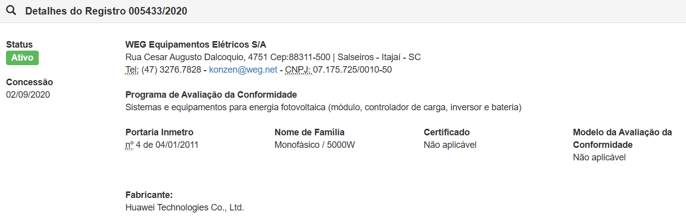
Figura 6.7 — Certificado do INMETRO – Inversor WEG SIW300H M050 L1

6.5 Quadro de Proteção e Controle do Sistema Fotovoltaico (String Box)
Para o controle e proteção dos equipamentos do sistema fotovoltaico serão incorporados circuitos CC (corrente contínua) e CA (corrente alternada) instalados em quadro elétrico, comumente chamado de String Box. Ambos os circuitos são separados dentro da String Box, sendo cada um devidamente identificado externamente por etiqueta termoplástica. Os dispositivos possuem sistema de fixação padrão DIN. A localização destes dispositivos nos circuitos pode ser consultada no Diagrama Elétrico Unifilar, anexado a este documento.

6.5.1 Circuitos CC
Fusíveis: será empregado um fusível por polo de cada string — modelo Fusível Cartucho 10,3×38 mm rápido 500 V 25 A 120 kA E9F10GG25, do fabricante ABB, específico para corrente contínua (gPV), conforme identificado no Diagrama Elétrico Unifilar em anexo. O dimensionamento atende aos critérios adotados de corrente nominal ≥ 1,56 × Isc do módulo (1,56 × 13,98 A = 21,8 A) e tensão nominal ≥ Voc da string (263 V). O porta-fusível será do tipo caixa moldada, modelo WSI 25/1 10×38 1 kV do fabricante Weidmüller, para corrente de até 30 A.
Chave seccionadora CC: Chave Seccionadora CC Solar de 4 polos, 1000 V / 32 A, do fabricante BENY. Os 4 polos seccionam simultaneamente os condutores positivo e negativo das duas strings (2 polos por string), de modo que cada polo conduz a corrente de uma única string. O dimensionamento atende aos critérios adotados de tensão nominal ≥ 1,25 × Voc da string (1,25 × 263 V = 328,8 V ≤ 1000 V) e corrente nominal ≥ Isc por polo (13,98 A). Registre-se que a corrente nominal de 32 A adotada é superior inclusive à soma das correntes de curto-circuito das duas strings (2 × 13,98 A = 27,96 A), o que confere margem adicional ao dispositivo.
Dispositivo de proteção contra surtos (DPS) – CC: será utilizado um DPS por string (5 módulos), do fabricante TOMZN, da linha de protetores de surto para sistemas fotovoltaicos (disponível nas tensões de 500, 600, 800 e 1000 Vcc e nas classes de descarga 10–20 kA e 20–40 kA). Adota-se a versão de tensão máxima de operação contínua (Uc) de 500 Vcc, corrente nominal de descarga (In) de 20 kA e classe (tipo) II, conforme indicado no Diagrama Elétrico Unifilar em anexo. O dimensionamento atende aos critérios adotados de Uc ≥ 1,2 × Voc da string (1,2 × 263 V = 315,6 V) e In de 20 kA, valor recomendado para regiões com índice ceráunico médio a alto.
Resumo dos critérios de dimensionamento — proteção CC
A tabela a seguir consolida os critérios adotados e os valores resultantes. Todos os critérios de tensão têm como referência única a tensão de circuito aberto da string corrigida para a temperatura mínima local (Voc_string = 263 V a 5 °C), e não a tensão de operação.
Dispositivo / parâmetro | Critério adotado | Valor calculado e componente adotado
DPS CC — tensão (Uc) | Uc ≥ 1,2 × Voc_string | 1,2 × 263 V = 315,6 V → adotado 500 Vcc
DPS CC — corrente (In) | In = 20 kA (índice ceráunico médio a alto) | Adotado 20 kA — TOMZN
DPS CC — classe | Tipo/classe II | Adotado classe II
Fusível — corrente | In ≥ 1,56 × Isc do módulo | 1,56 × 13,98 A = 21,8 A → adotado 25 A
Fusível — tensão | Un ≥ Voc_string | 263 V → adotado 500 V
Fusível — tipo | Específico CC (gPV), cartucho 10,3×38 mm | ABB E9F10GG25, 120 kA
Seccionadora — tensão | Un ≥ 1,25 × Voc_string | 1,25 × 263 V = 328,8 V → adotado 1000 V
Seccionadora — corrente | In ≥ Isc por polo (strings independentes) | 13,98 A → adotado 32 A (> 2 × 13,98 = 27,96 A)

6.5.2 Circuitos CA
Disjuntor termomagnético: disjuntor bipolar do fabricante WEG, com corrente nominal de 32 A e curva C. O dispositivo é adequado ao sistema, uma vez que a tensão de operação na saída do inversor é de 220 V e sua corrente máxima de saída é de 25 A, o que resulta em corrente nominal mínima de 1,25 × 25 A = 31,25 A para o disjuntor; o valor de 32 A adotado é, ao mesmo tempo, inferior à capacidade de condução de corrente do condutor de 6 mm² utilizado no circuito CA, garantindo também a proteção deste condutor.
Dispositivo de proteção contra surtos (DPS) – CA: Protetor de Surto DPS com cartucho extraível, 20 kA / 275 V, classe II, do fabricante CLAMPER, instalado no circuito CA imediatamente após o inversor. O dimensionamento atende aos critérios adotados de: (i) Uc ≥ 1,1 × tensão nominal de operação do inversor — 1,1 × 230 V = 253 V, arredondado para o valor comercial imediatamente superior, 275 Vca (que atende com folga também o critério referido à tensão da rede, 1,1 × 220 V = 242 V); (ii) In = 20 kA, valor recomendado para a região de São Carlos, de índice ceráunico médio a alto; (iii) classe/tipo II, adequada à instalação a jusante do quadro geral e junto ao equipamento a proteger; e (iv) nível de proteção (Up) inferior à tensão suportável de impulso do inversor e dos equipamentos a jusante.

6.6 Especificação dos Condutores
Os condutores CC para ligação entre uma string do painel fotovoltaico e a caixa de proteção (ao lado do inversor) são do fabricante Condumax, modelo Cabo Solarmax Flex SN – FV 0,6/1 kV, com isolação para tensão nominal de 1.000 V em corrente contínua e temperatura de trabalho máxima de 120 °C em regime contínuo, o que os torna ideais para ficarem sobre o telhado e abaixo dos módulos. A seção transversal adotada é de 6 mm², como estimativa de projeto. Estima-se um comprimento aproximado de 50 metros de cabo solar por polo. O condutor será alojado em eletroduto sealtubo flexível metálico de 1", partindo do telhado onde serão instalados os módulos até o ambiente onde estão instalados a String Box e o inversor; o trecho final será alojado em canaleta de 7×3 cm, embutida na parede deste ambiente.
Os condutores CA para a ligação da String Box ao inversor, da String Box ao quadro de distribuição de força e luz e para o sistema de aterramento são do fabricante Prysmian, modelo Superastic BWF Antiflam 750 V, com seção transversal de 6 mm², adotada como estimativa de projeto e conforme indicado no Diagrama Elétrico Unifilar em anexo. Este condutor será alojado na mesma canaleta de 7×3 cm; a canaleta possui duas divisórias, de forma que os condutores CA e CC percorram divisórias distintas. As seções de 6 mm² (circuitos CC e CA) e de 4 mm² (rabichos de fábrica dos módulos, com conectores tipo-4/MC4) são adotadas como estimativa de projeto e reproduzem exatamente as seções indicadas no Diagrama Elétrico Unifilar em anexo; ambas serão confirmadas em campo quando definidos os percursos definitivos, observando-se os critérios de capacidade de condução de corrente e de queda de tensão da ABNT NBR 5410 e da ABNT NBR 16690. Os condutores CC e CA seguem as cores padrão da NBR 5410:
- Condutor CC – polo positivo: vermelho;
- Condutor CC – polo negativo: preto;
- Condutor CA – fase: vermelho;
- Condutor CA – neutro: azul;
- Condutor de proteção (terra): verde.

6.7 Aterramento
A instalação de aterramento cumpre a norma ABNT NBR 5419 (proteção de estruturas contra descargas atmosféricas). Toda peça condutora da instalação elétrica que não faça parte dos circuitos elétricos, mas que eventual ou acidentalmente possa ficar sob tensão, deve ser aterrada, desde que esteja em local acessível a contatos. A este aterramento se conectarão a estrutura de fixação dos módulos fotovoltaicos (inclusive a moldura de alumínio dos próprios) e o borne de aterramento do inversor. O sistema de aterramento da instalação fotovoltaica será interligado ao sistema de aterramento principal da instalação.
O aterramento está presente em diversos sistemas de proteção da instalação fotovoltaica: proteção contra choques, contra descargas atmosféricas, contra sobretensões, proteção de linhas de sinais, equipamentos eletrônicos e proteção contra descargas eletrostáticas. O valor da resistência de aterramento será tal que qualquer massa não possa apresentar tensões de contato superiores a 25 V (situação 2 – Tabela C.2 da ABNT NBR 5410:2004). A NBR 5419 recomenda uma resistência de terra com valor máximo de 10 Ω; para isso, é necessário conhecer o tipo e a resistividade do solo e as opções de aterramento.

7 Estimativas de Geração e Desempenho
Apesar de a potência-pico do SFCR ser de 5.500 Wp, as características elétricas dos módulos sofrem variações devido à temperatura e à potência da radiação solar, e a potência efetivamente injetada na rede é limitada pela potência nominal do inversor (5.000 W). Por essa razão, e de forma conservadora, as estimativas a seguir adotam a potência nominal do inversor como potência útil do SFCR e uma eficiência global do sistema de 80 %, valor que engloba as perdas por temperatura, sujidade, cabeamento, mismatch, sombreamento e conversão CC/CA.
A cidade de São Carlos possui média anual de irradiação solar de 5,21 kWh/m²/dia (5,21 horas de sol-pico); esse valor, multiplicado pela potência útil do SFCR e pela eficiência global do sistema, resulta em geração média diária de aproximadamente 20,8 kWh, correspondente a uma média mensal de aproximadamente 625 kWh e a um total anual de aproximadamente 7.502 kWh. O consumo médio mensal da unidade consumidora é de 641 kWh, de modo que o sistema atende a aproximadamente 97,5 % do consumo. A distribuição da geração média mensal ao longo do ano é apresentada no gráfico a seguir.
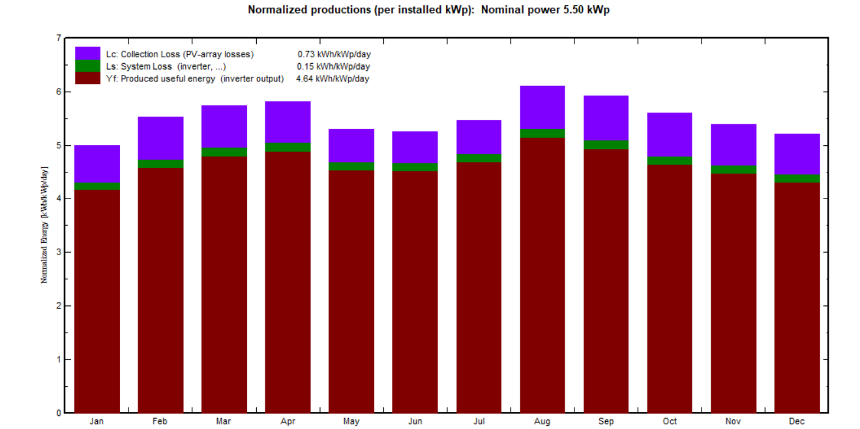
Figura 7.1 — Estimativa de geração de energia mensal do SFCR.

É importante salientar que a geração elétrica de um sistema fotovoltaico varia conforme a disponibilidade solar (e a temperatura ambiente) do local de instalação; como esse recurso natural é extremamente variável, a geração também o é. As estimativas acima baseiam-se nos dados de irradiação solar obtidos do banco de dados SunData, do CRESESB/CEPEL. O Fator de Desempenho (Performance Ratio), a mais importante medida de desempenho de um sistema fotovoltaico, é estimado em 80 % para este projeto.

Anexos

Anexo 1 — Módulo Fotovoltaico
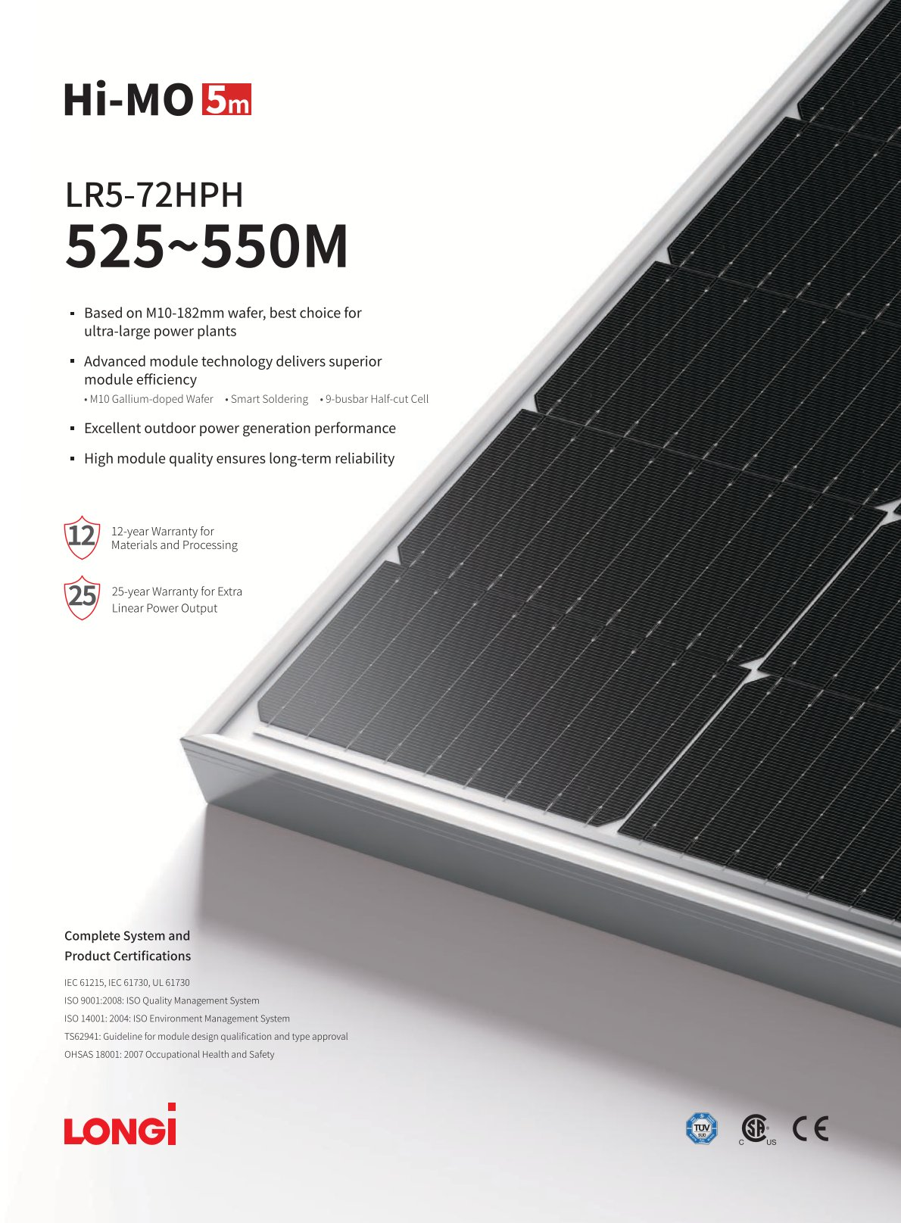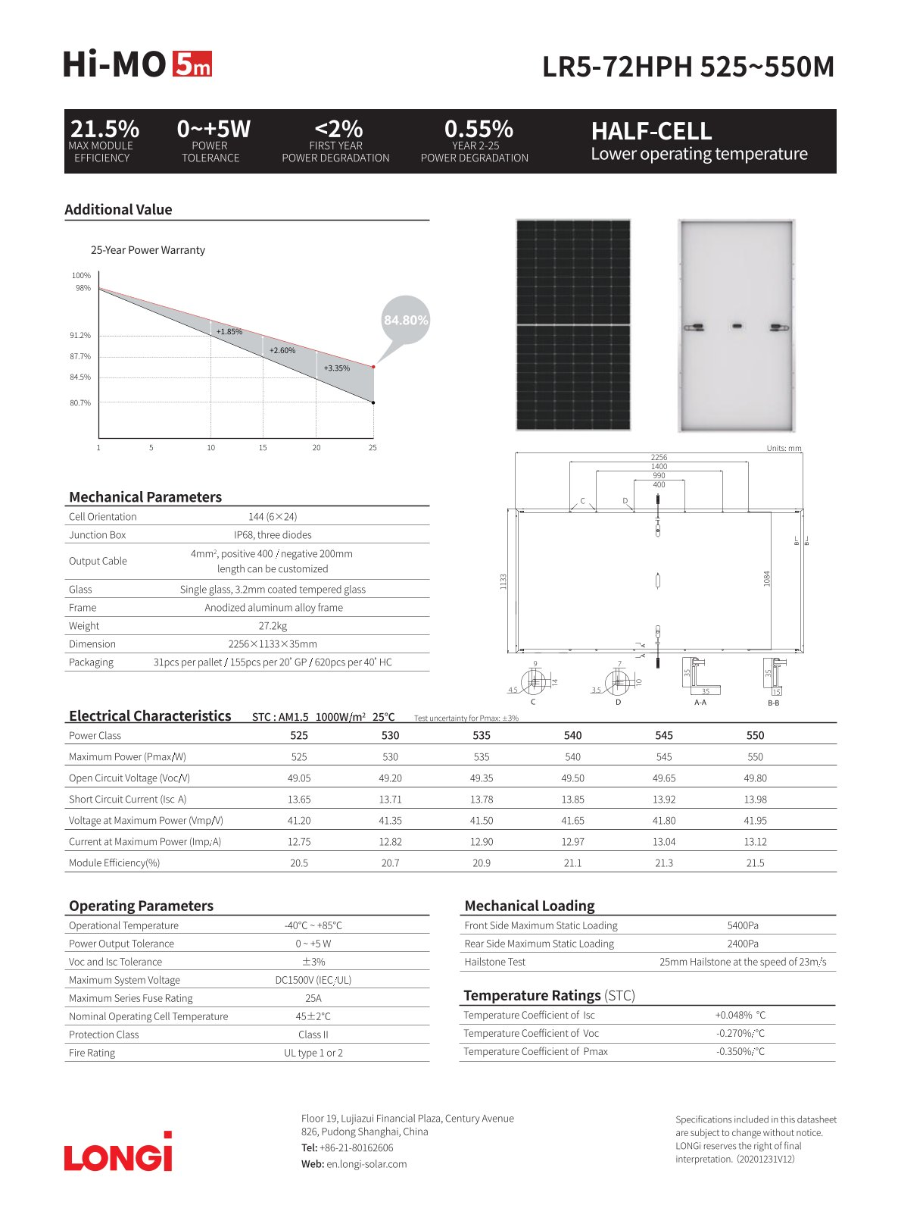

Anexo 2 — Inversor
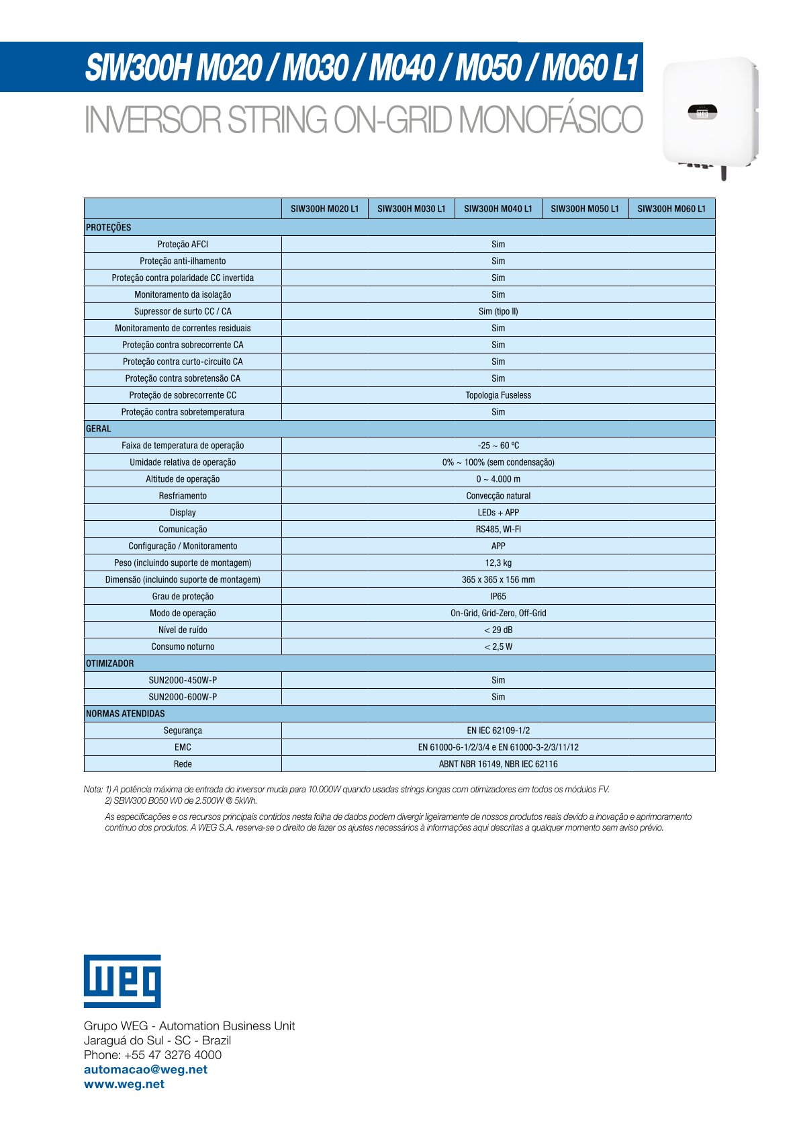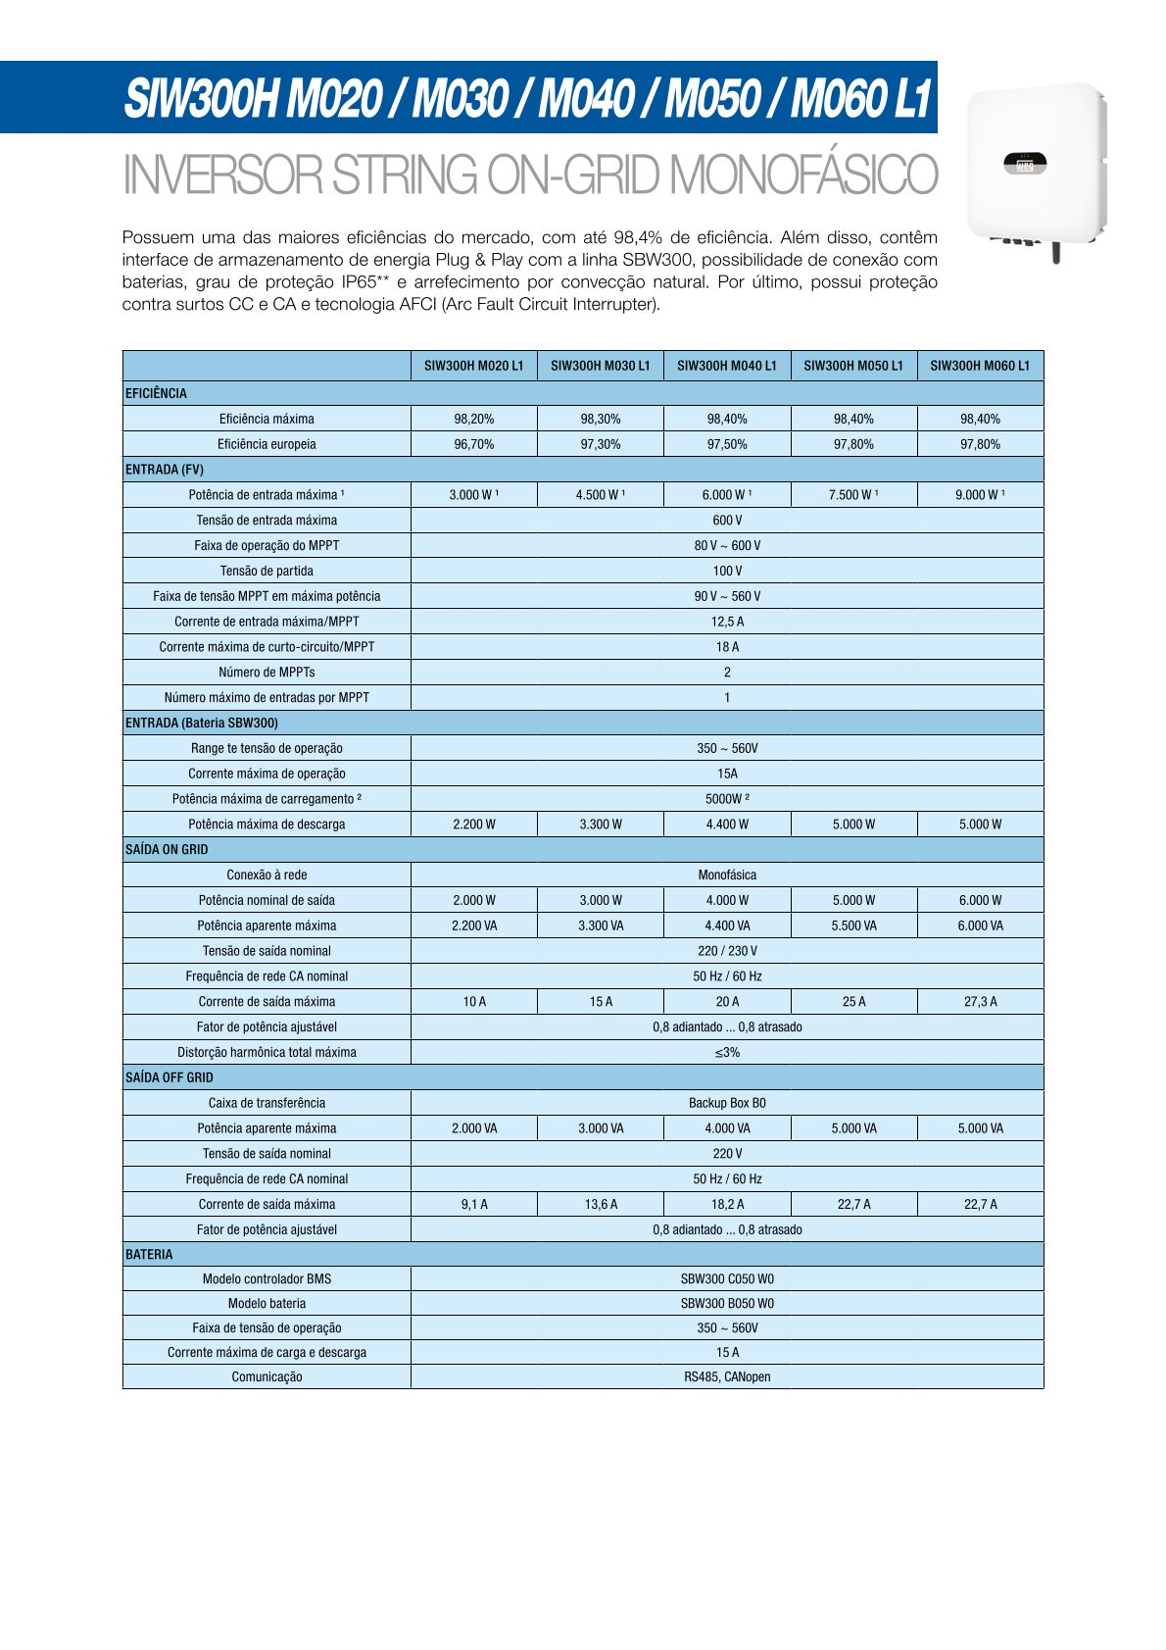

Anexo 3 — Planta com Módulos
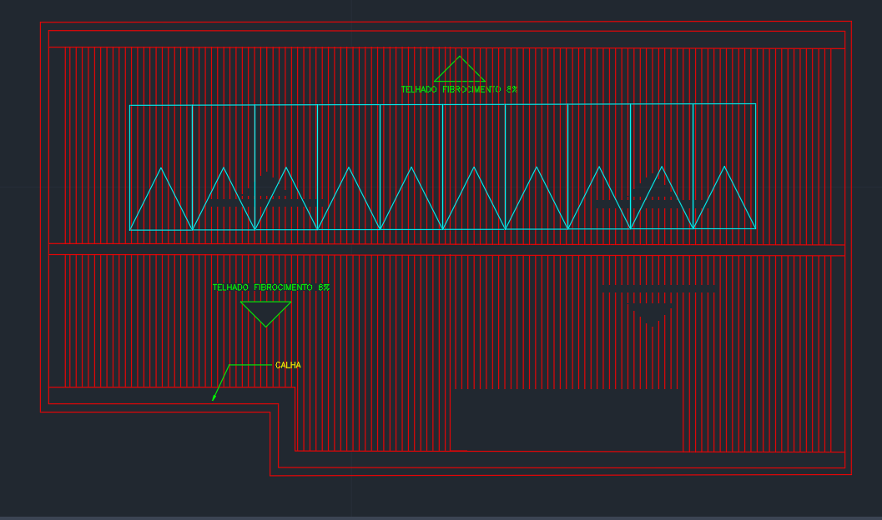

Anexo 4 — Diagrama Elétrico Unifilar
